# Лабораторная работа №7

# Дисциплина: математическое моделирование

# Студент: Подорога Виктор Александрович

# Цель работы

Решить задачу о модели эффективности рекламы.

# Задание

**Вариант 42**

Постройте график распространения рекламы, математическая модель которой описывается следующим уравнением:

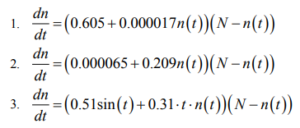

*Рис. 1. Уравнения*

При этом объем аудитории N=2200 , в начальный момент о товаре знает 21 человек. Для случая 2 определите, в какой момент времени скорость распространения рекламы будет иметь максимальное значение.

# Теоретическая справка

Организуется рекламная кампания нового товара или услуги. Необходимо, чтобы прибыль будущих продаж с избытком покрывала издержки на рекламу. Вначале расходы могут превышать прибыль, поскольку лишь малая часть потенциальных покупателей будет информирована о новинке. Затем, при увеличении числа продаж, возрастает и прибыль, и, наконец, наступит момент, когда рынок насытиться, и рекламировать товар станет бесполезным.

Предположим, что торговыми учреждениями реализуется некоторая продукция, о которой в момент времени t из числа потенциальных покупателей N знает лишь n покупателей. Для ускорения сбыта продукции запускается реклама по радио, телевидению и других средств массовой информации. После запуска рекламной кампании информация о продукции начнет распространяться среди потенциальных покупателей путем общения друг с другом. Таким образом, после запуска рекламных объявлений скорость изменения числа знающих о продукции людей пропорциональна как числу знающих о товаре покупателей, так и числу покупателей о нем не знающих.

Модель рекламной кампании описывается следующими величинами. Считаем, что dn / dt - скорость изменения со временем числа потребителей, узнавших о товаре и готовых его купить, t - время, прошедшее с начала рекламной кампании, n(t ) - число уже информированных клиентов. Эта величина пропорциональна числу покупателей, еще не знающих о нем, это описывается следующим образом: a1(t)(N-n(t)), где N - общее число потенциальных платежеспособных покупателей, a1(t)>0 - характеризует интенсивность рекламной кампании (зависит от затрат на рекламу в данный момент времени). Помимо этого, узнавшие о товаре потребители также распространяют полученную информацию среди потенциальных покупателей, не знающих о нем (в этом случае работает т.н. сарафанное радио). Этот вклад в рекламу описывается величиной a2(t)n(t)(N-n(t)), эта величина увеличивается с увеличением потребителей узнавших о товаре. Математическая модель распространения рекламы описывается уравнением:



*Рис. 2. Уравнение модели распространения рекламы*

# Выполнение лабораторной работы

1. Зададим начальные данные N=2200, n=21 и a1, a2 для каждого из трех случаев.
2. Напишем программу для решения этой задачи в OpenModelica (рис. 3):

* 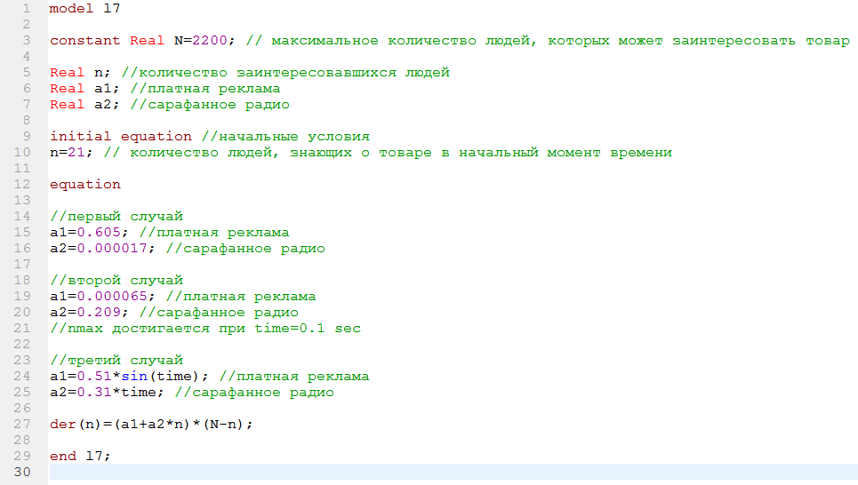
* *Рис. 3. Код программы*

1. В результате имеем модель эффективности рекламы в первом случае (рис. 4):

* 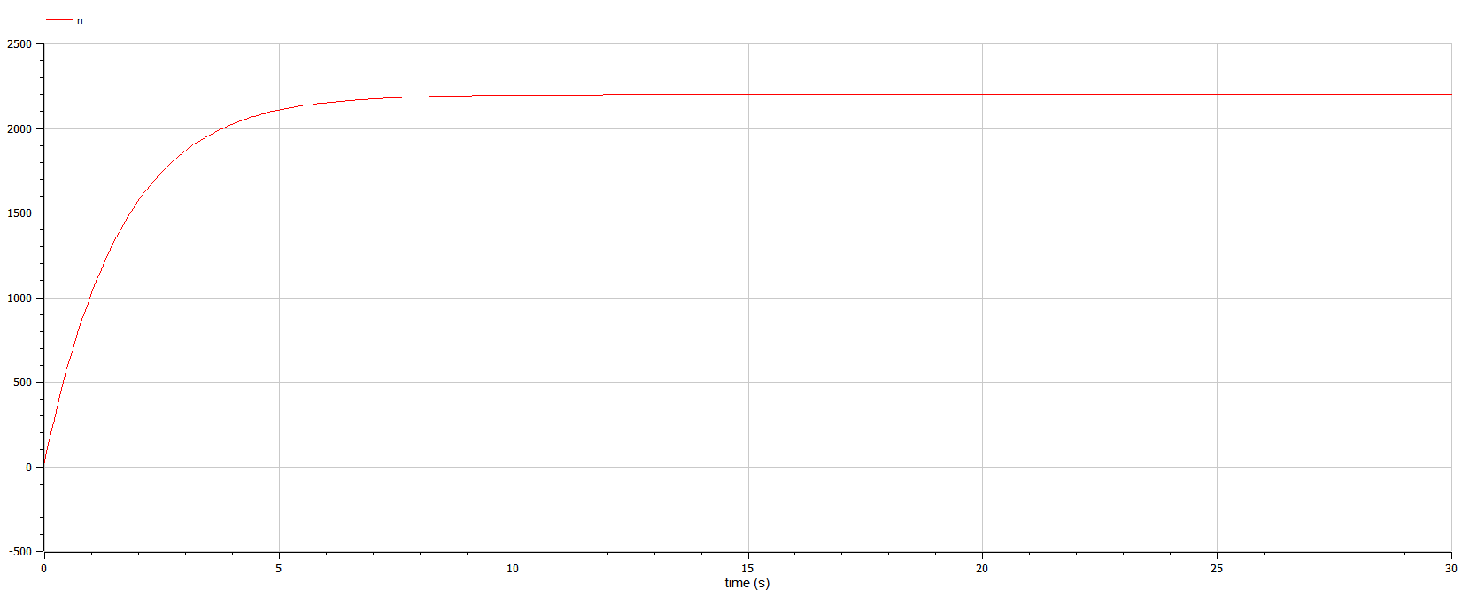
* *Рис. 4. Первый случай*

1. Модель эффективности рекламы во втором случае (рис. 5):

* 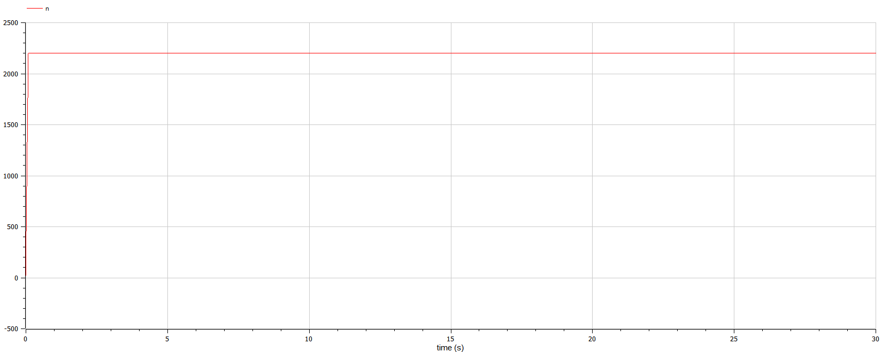
* *Рис. 5. Второй случай*

1. А также имеем модель распространения рекламы в третьем случае (рис. 6):

* 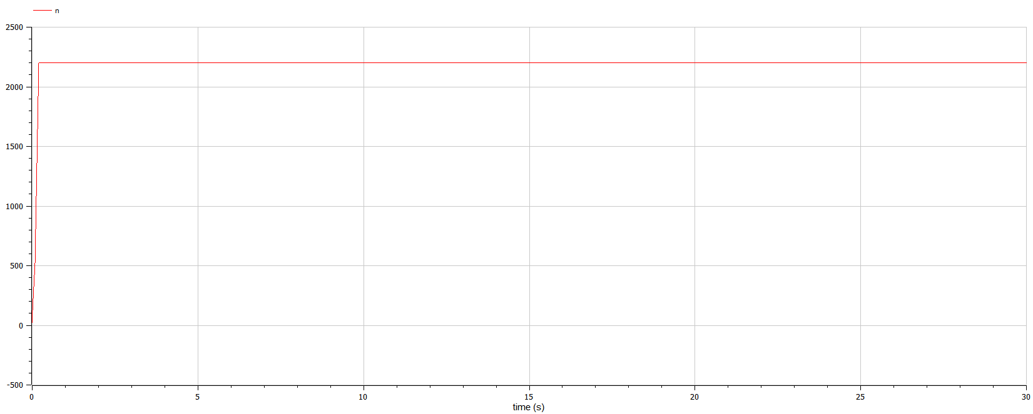
* *Рис. 6. Третий случай*

# Вывод

В ходе лабораторной работы я научился решать задачу на построение математической модели эффективности рекламы с использованием среды математического моделирования OpenModelica.

По второму графику видно, что наибольшее значение N достигается при t=0.1с.